UTILIZZO PIATTAFORMA PAGAMENTI
(PAGOPA)

Per accedere al portale dei pagamenti è necessario cliccare sul banner a piè pagina della homepage del sito del Comune. (servizio pagamenti PAGOPA). www.comune.trivolzio.pv.it

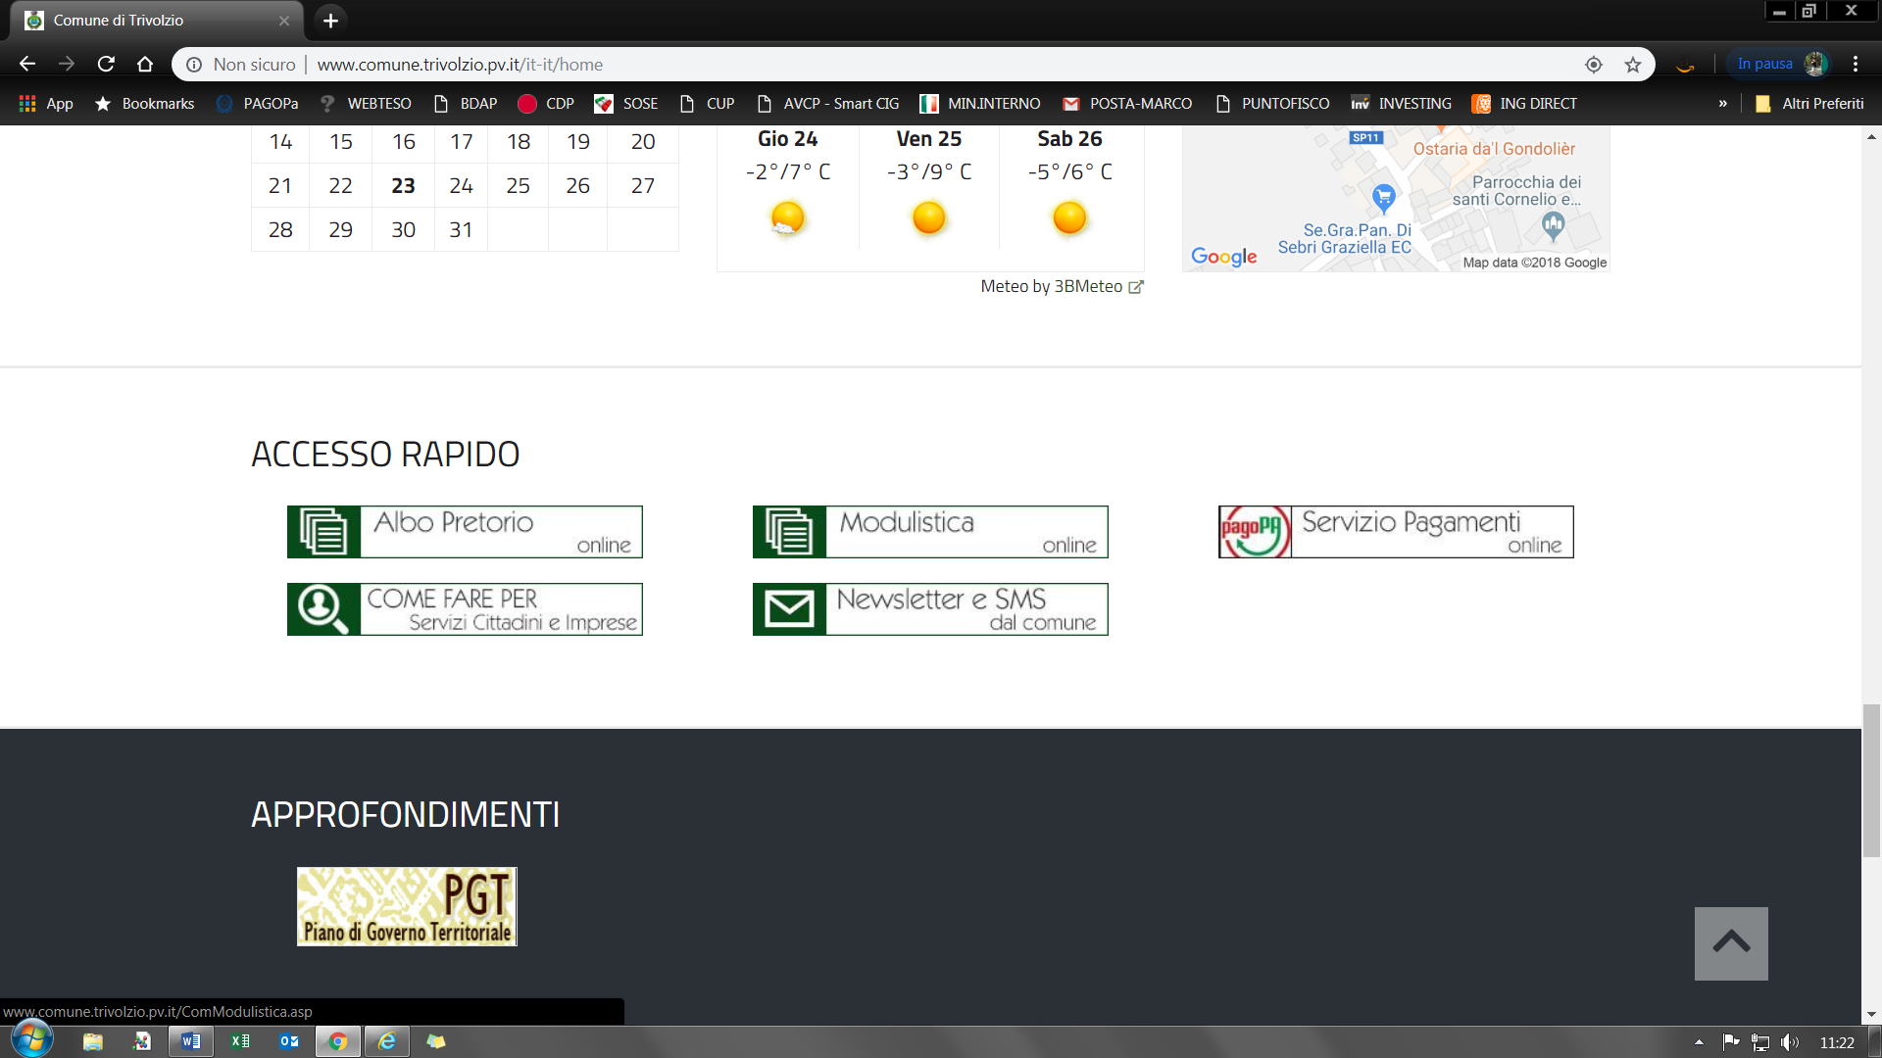

Dopo aver preso visione all’informativa sulla privacy il programma vi permette di scegliere tra due modalità differenti di pagamento:

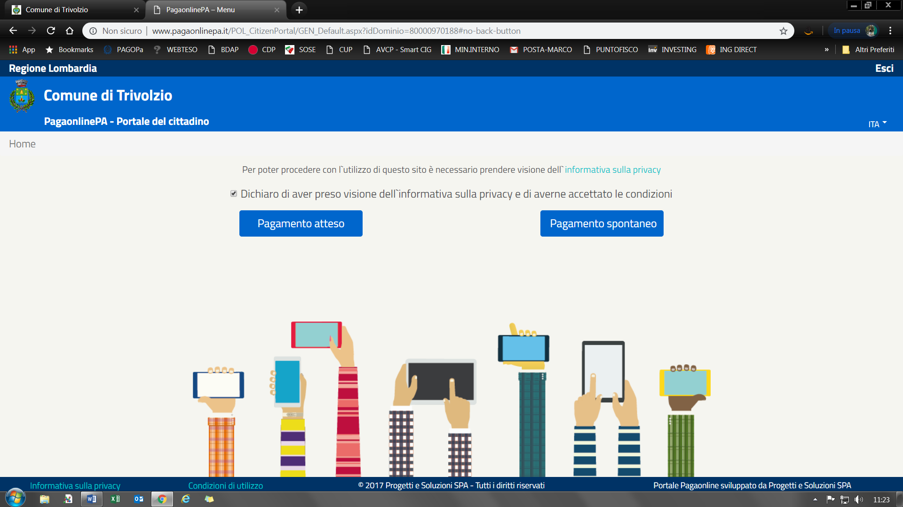

PAGAMENTO SPONTANEO

è gestito in piena autonomia dall’utente che dovrà inserire tutti i dati relativi al servizio per il quale intende pagare.
I campi evidenziati in rosso sono obbligatori.
ESEMPIO:
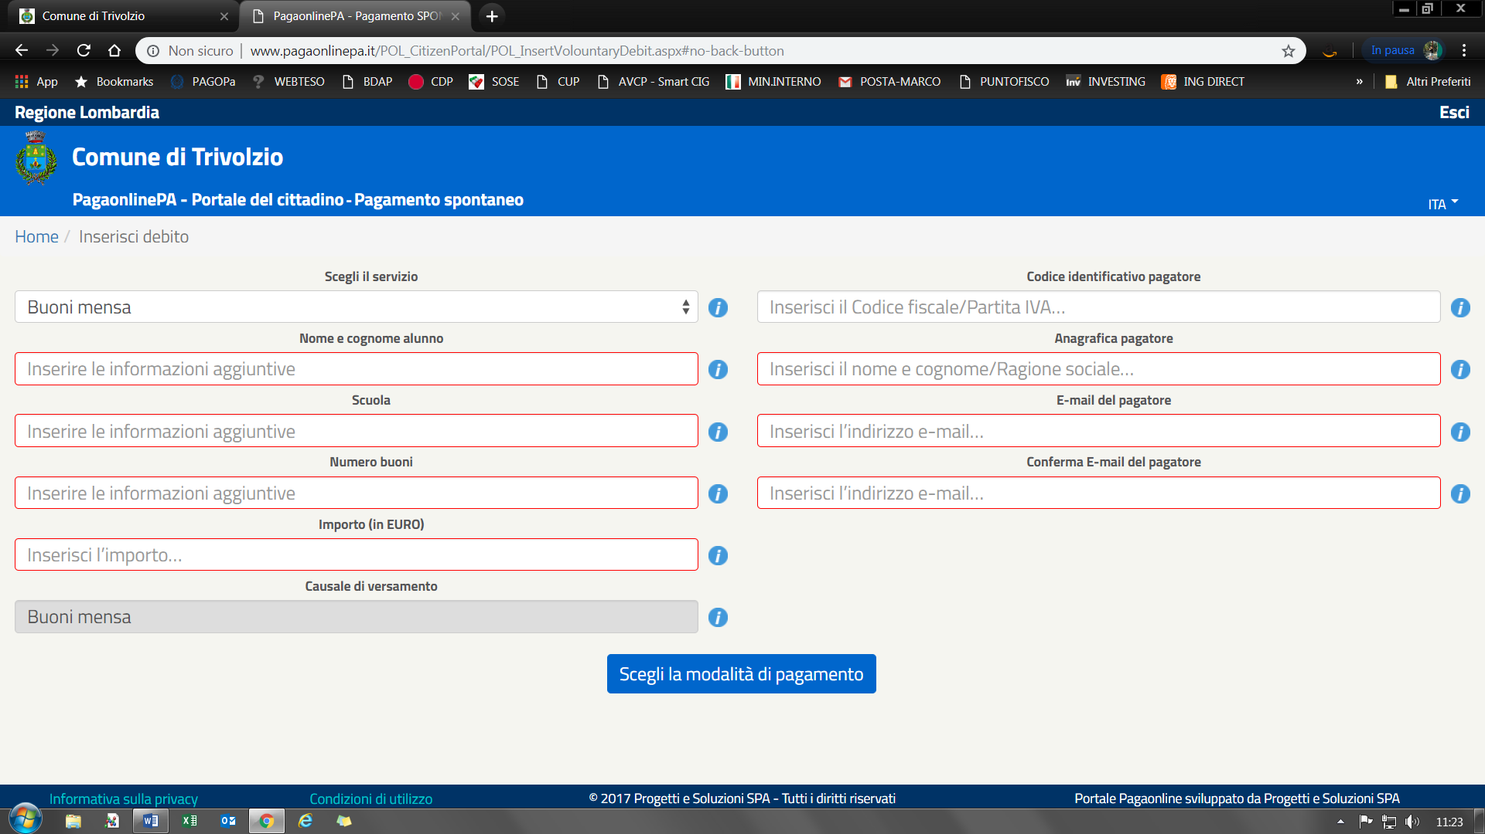
Selezionato il servizio compare la schermata “MODALITA’ DI PAGAMENTO”:
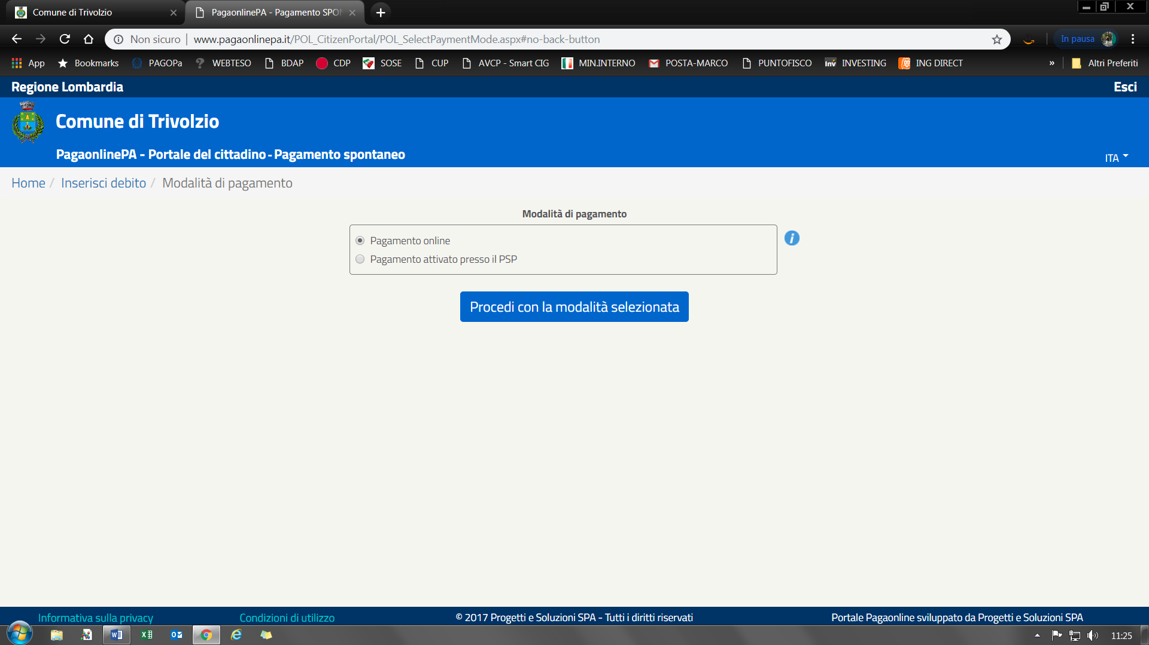

PAGAMENTO ONLINE
E’ necessario accedere con il proprio indirizzo mail oppure con le proprie credenziali SPID (se si fosse in possesso) per ottenere la ricevuta di pagamento direttamente nella propria casella di posta.
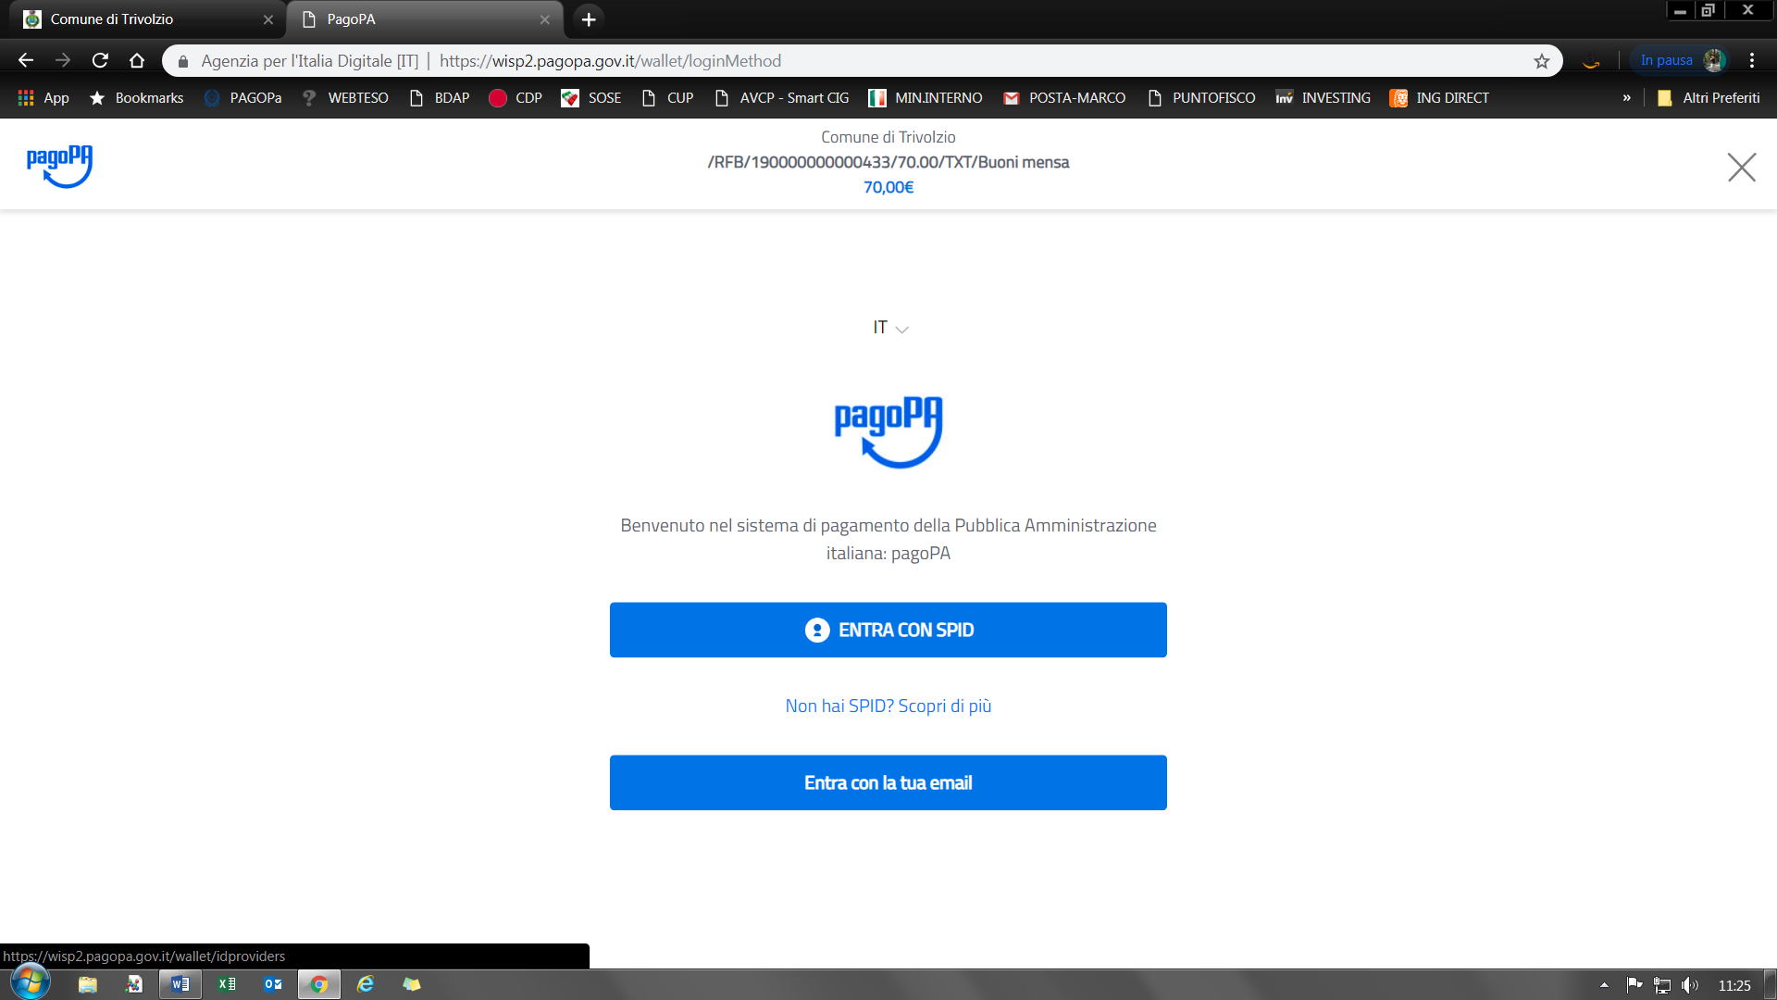
privacy policy- accettare e cliccare sul pulsante “continua”
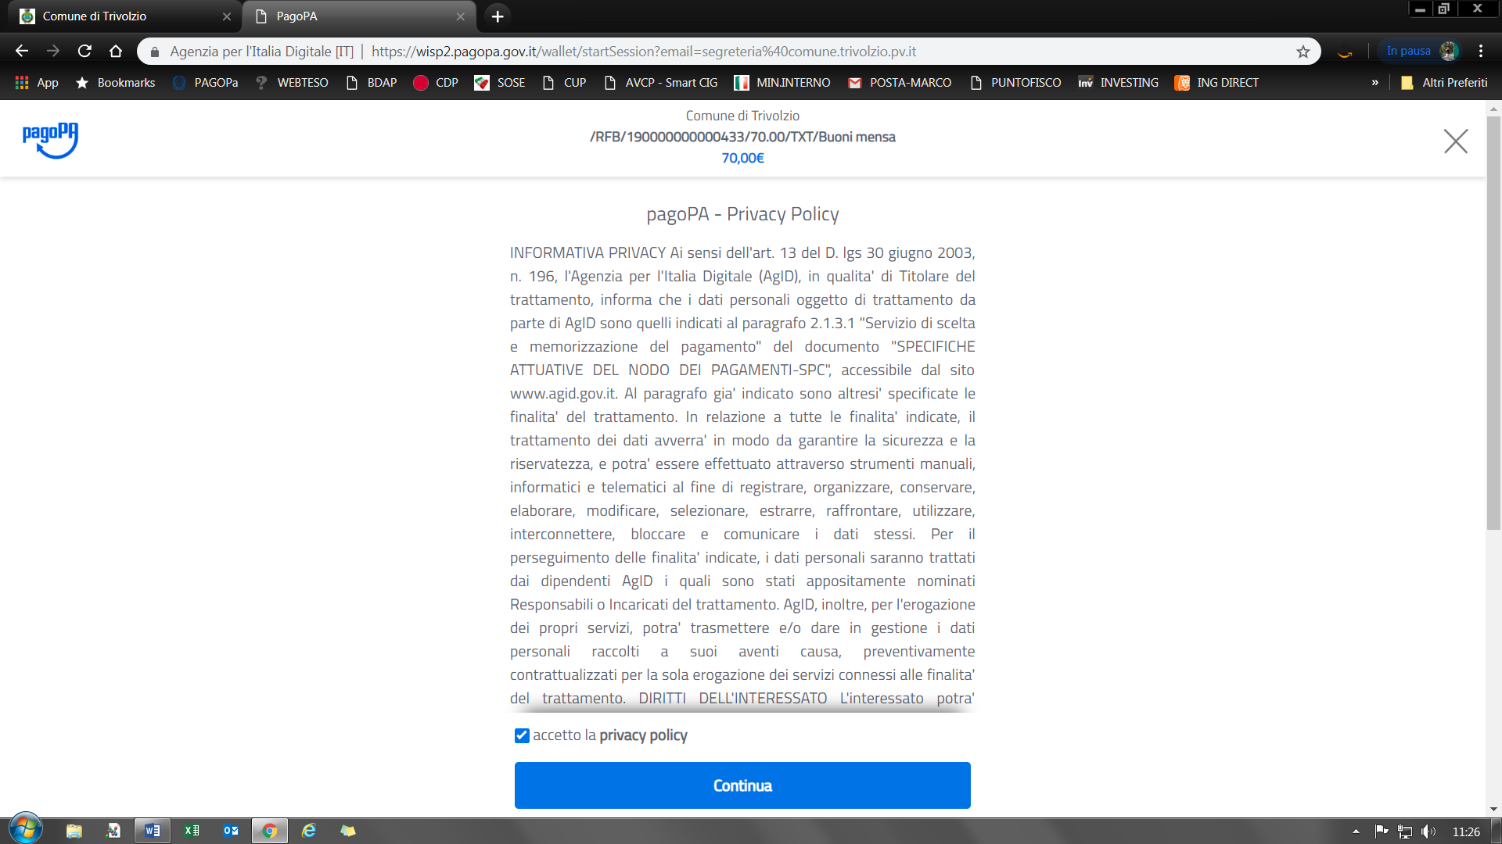

Vengono evidenziate tre opzioni di pagamento on-line, ad oggi, attive sul portale (AGID sta lavorando all’ampliamento delle stesse) che possono essere selezionate in base alle proprie preferenze.
Scelta la modalità occorre inserire i propri dati e procedere al pagamento, esattamente come in tutti i siti di aziende di commercio elettronico.

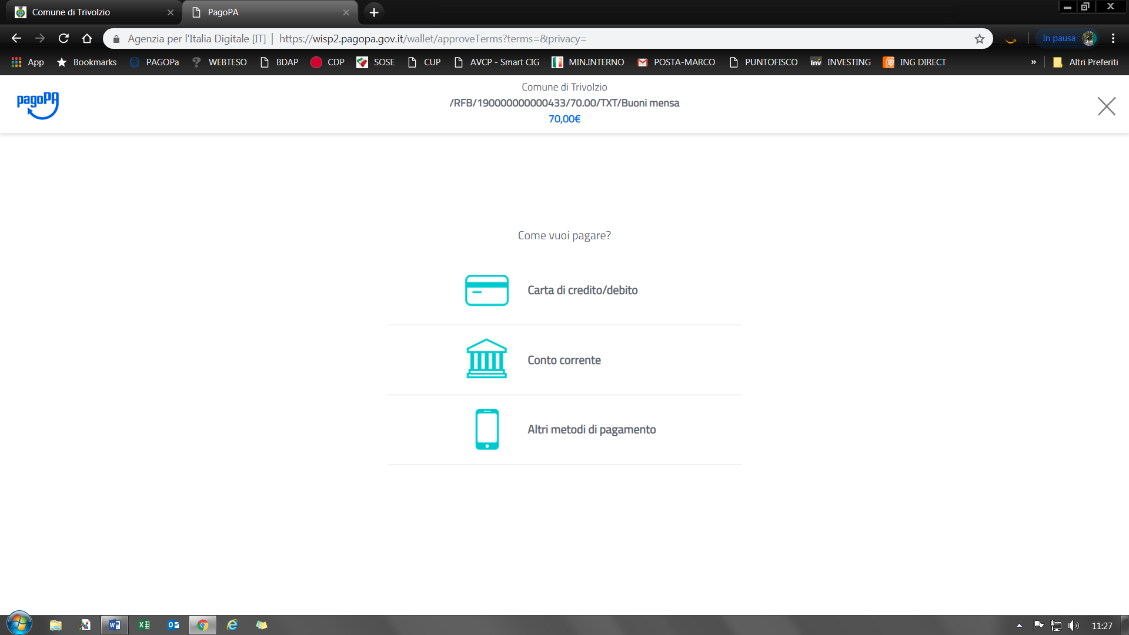

PAGAMENTO TRAMITE PSP

Questo tipo di pagamento può essere effettuato presso i centri SISAL e le tabaccherie aderenti.
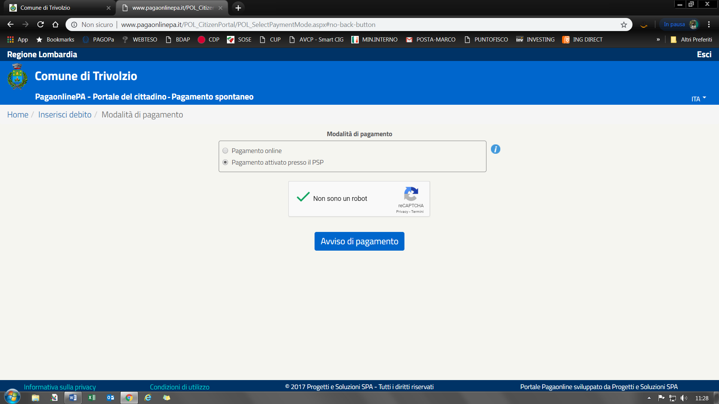
Selezionato il metodo tramite PSP il programma ripropone quanto precedentemente compilato.
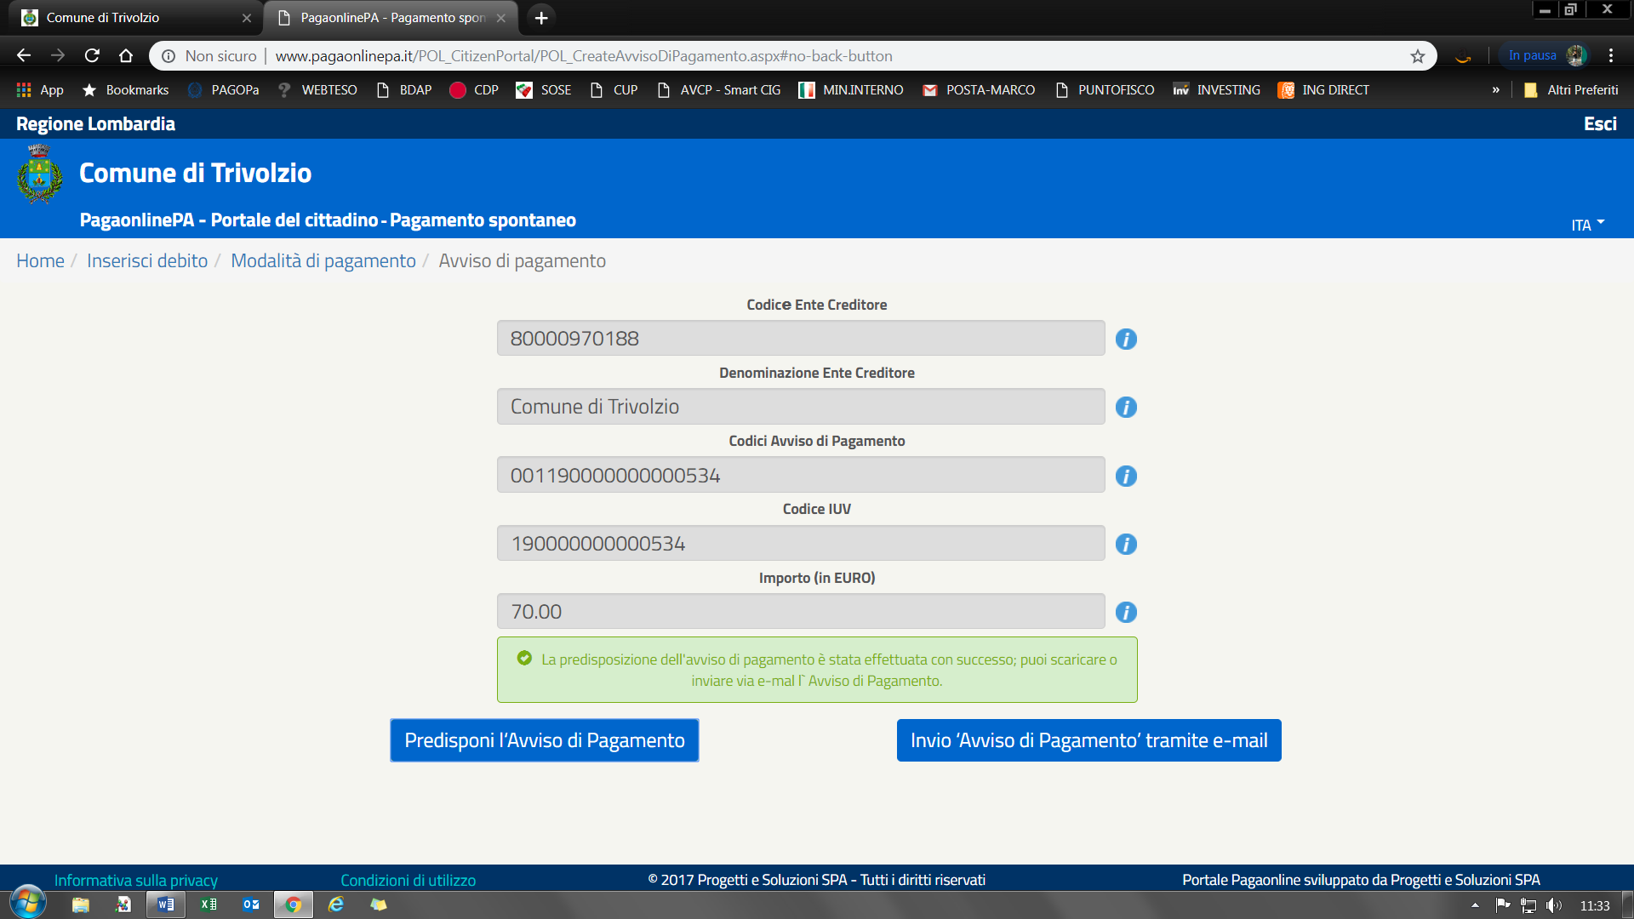

E’ possibile scegliere se stampare direttamente l’avviso di pagamento cliccando sul banner “predisponi avviso di pagamento” oppure inviare lo stesso al proprio indirizzo di posta elettronica precedentemente indicato cliccando su “invio avviso di pagamento-tramite e-mail”.
L’avviso di pagamento si presenta così:

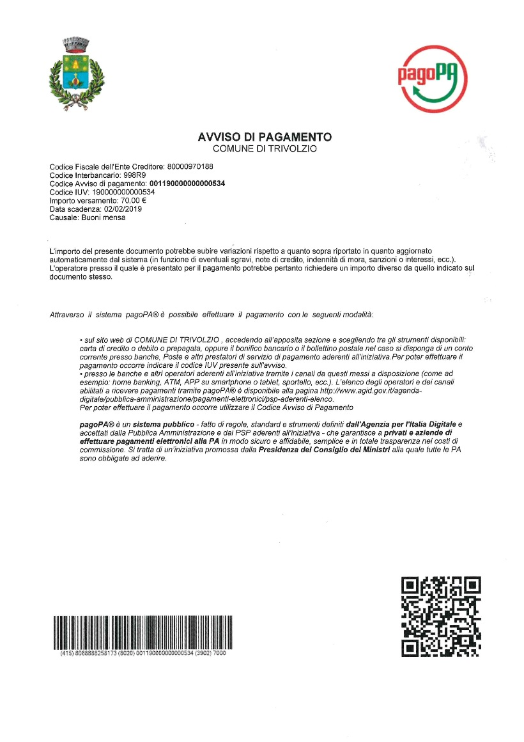

codice a barre QR code

Ps: l’avviso di pagamento può essere stampato oppure presentato tramite dispositivo mobile (smartphone o tablet), alle tabaccherie o centri sisal. E’ importante che sia leggibile il codice a barre o il QR code in fondo all’avviso.

PAGAMENTO ATTESO

E’ il documento che l’ Ente emette e recapita al contribuente,
non è più il cittadino che, spontaneamente, inserisce i dati del pagamento ma è il Comune che crea il documento relativo ad un servizio che deve essere pagato.
Ricevuto il documento (che si presenta nella stessa forma dell’avviso di pagamento illustrato per quello spontaneo), il contribuente seleziona il banner del pagamento atteso e inserisce il codice IUV indicato nell’intestazione dell’ avviso.

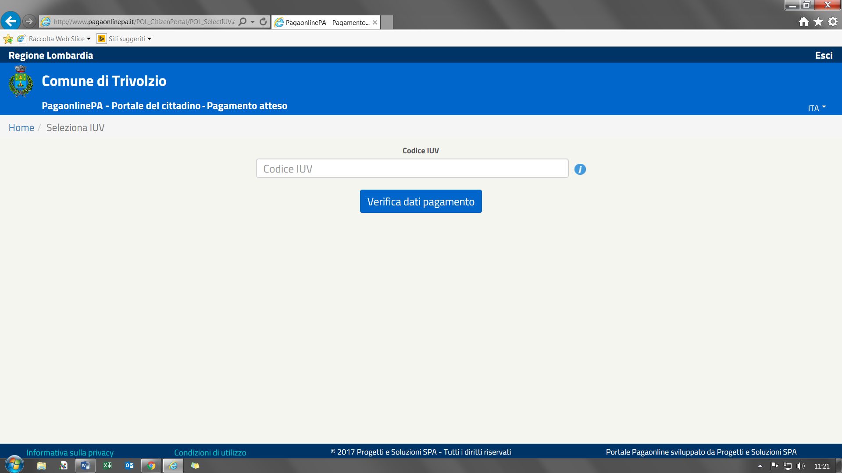

Il programma rimanda alla scelta del metodo di pagamento e ripete i passaggi già illustrati per la modalità di pagamento spontaneo.

